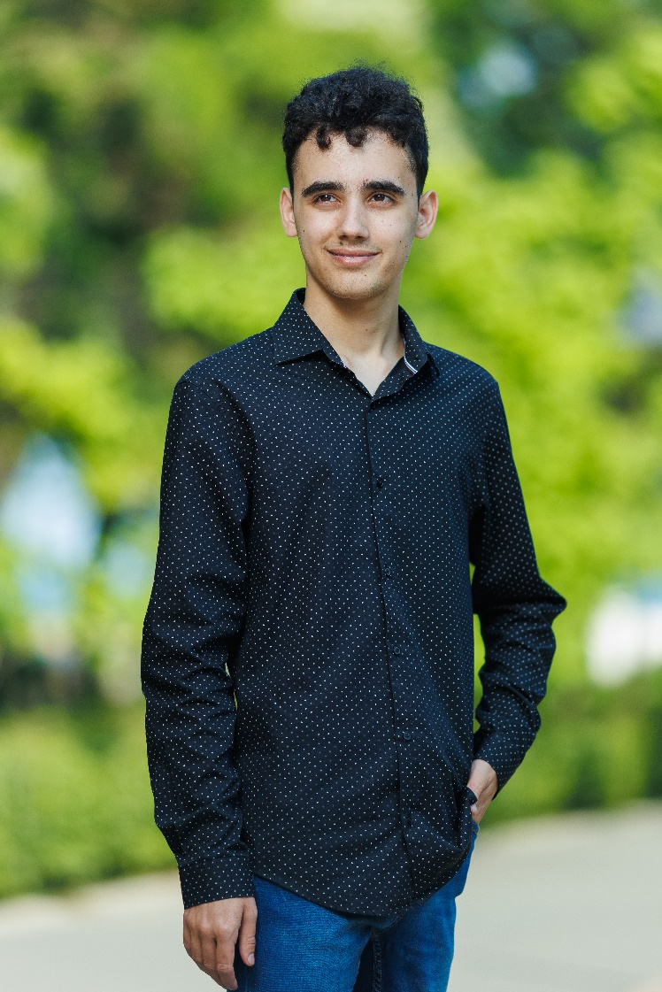

Здравей, аз съм Рафи. Аз обичам да програмирам и да комуникирам с други хора които обичат да се занимават с програмирането. Също така обичам да играя компютърни игри и да карам колело с приятелите ми. Ще дам всичко от себе си да се сработим и да постигнем нещо великолепно.

Пловдивски университет „Паисий Хилендарски“ Математика и Информатика

Гр. Пловдив

Професионална гимназия по електротехника и електроника „КОНСТАНТИН ФОТИНОВ“

Гр. Бургас

**Резюме**

**Опит**

1 година опит в Oracle PL/SQL Developer, Синерджи Глобал Файненшъл Сълюшънс ЕООД

3 години опит в Data Engineer, Офериста Груп България ЕАД

Curriculum Vitae (CV) - Автобиография

***Хобита***

* **Компютърни игри**
* **Колело**
* **Тенисна маса**
* **Пътешествие**

***Езици***

* **Български**
* **Английски**
* **Компютърни науки**
* **Програмиране на Java, C#, C++**
* **Мобилни приложения**
* **Бази данни (SQL таблици)**
* **Операционни системи (Windows, Linux)**
* **Уеб програмиране(HTML, CSS, JavaScript)**

**Образувание**

***Умения***

** 0888 580 86067**

** rafi@gmail.com**

** България - Бургас**

**Рафи Цигаров**